Разработчик: О.В. Джусоева
Курс: Теоретические основы начального курса математики с методикой
преподавания
Тема: Множества и операции над ними

Внимательно изучите источник.
1.
Закончите предложения:
1.1. Объединением множеств А и В называется множество, содержащее те и только те элементы, которые принадлежат множеству ______________________________________
1.2. Пересечением множеств А и В называется множество, содержащее те и только те элементы, которые принадлежат множеству ______________________________________
2.
Озаглавьте рисунок, иллюстрирующий одну из операций над множествами.
В
А

Рис. I. _______________________________________________________

Операции над множествами
Множества обозначаются заглавными латинскими буквами, а их элементы – строчными. Запись aR означает, что элемент а принадлежит множеству R, то есть а является элементом множества R. В противном случае, когда а не принадлежит множеству R, пишут
aR.
Два множества А и В называются равными (А=В), если они состоят из одних и тех же элементов, то есть каждый элемент множества А является элементом множества В и наоборот, каждый элемент множества В является элементом множества А.
Говорят, что множество А содержится в множестве В (рис.1) или множество А является подмножеством множества В (в этом случае пишут АВ), если каждый элемент множества А одновременно является элементом множества В. Эта зависимость между множествами называется включением. Для любого множества А имеют место включения:
А и АА.
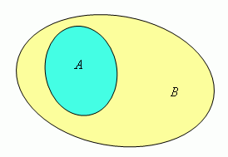
Рис. 1. Изображение подмножества А множества В на кругах Эйлера

Сумма (объединение) множеств А и В (пишется АВ) есть множество элементов, каждый из которых принадлежит либо А, либо В. Таким образом, еАВ тогда и только тогда, когда либо еА, либо еВ.
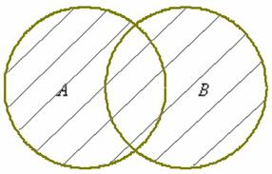
Рис. 2. Изображение операции объединения множеств А и В на кругах Эйлера

Произведение (пересечение) множеств А и В (пишется АВ, рис.3) есть множество элементов, каждый из которых принадлежит и А, и В. Таким образом, еАВ тогда и только тогда, когда еА и еВ.
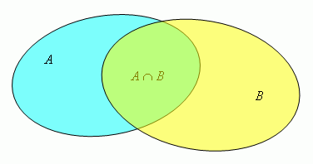
Рис. 3. Изображение операции пересечения множеств А и В на кругах Эйлера

Разность множеств А и В (пишется А – В, рис.4) есть множество элементов, которые принадлежат множеству А, но не принадлежат множеству В. Это множество называется также дополнением множества В относительно множества А.
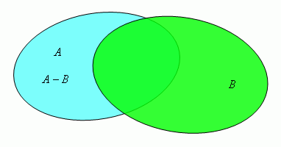
Рис. 4. Изображение операции разности множеств А и В на кругах Эйлера

Симметричная разность множеств А и В (пишется А \ В) есть множество:
А\В=(А–В)(В–А).
Количество элементов конечного множества называется его мощностью. Мощность множества А обозначается как |A|.
Декартовым (прямым) произведением множеств A1, A2, …, An называется множество упорядоченных n (наборов, кортежей) вида A1ˣA2ˣ…ˣAn = {(a1, a2, …, an) | ai Ai , i 1,n}.
Степенью декартового произведения A1 A2 … An называется число множеств n, входящих в это декартово произведение. Если все множества A1, A2, …, An одинаковы, то используют обозначение An = AˣAˣ…ˣA

Использованный источник: http://www.bymath.net/studyguide/sets/sec/sets2.htm
Инструмент проверки

Вопрос 1.
1.1. Объединением множеств А и В называется множество, содержащее те и только те элементы, которые принадлежат множеству либо А, либо В.
1.2. Пересечением множеств А и В называется множество, содержащее те и только те элементы, которые принадлежат множеству и А, и В.

Вопрос 2.
Изображение операции разности множеств А и В на кругах Эйлера/ Разность множеств А и В / А – В

За каждый правильный ответ | 1 балл
Максимальный балл: | 3 балла

